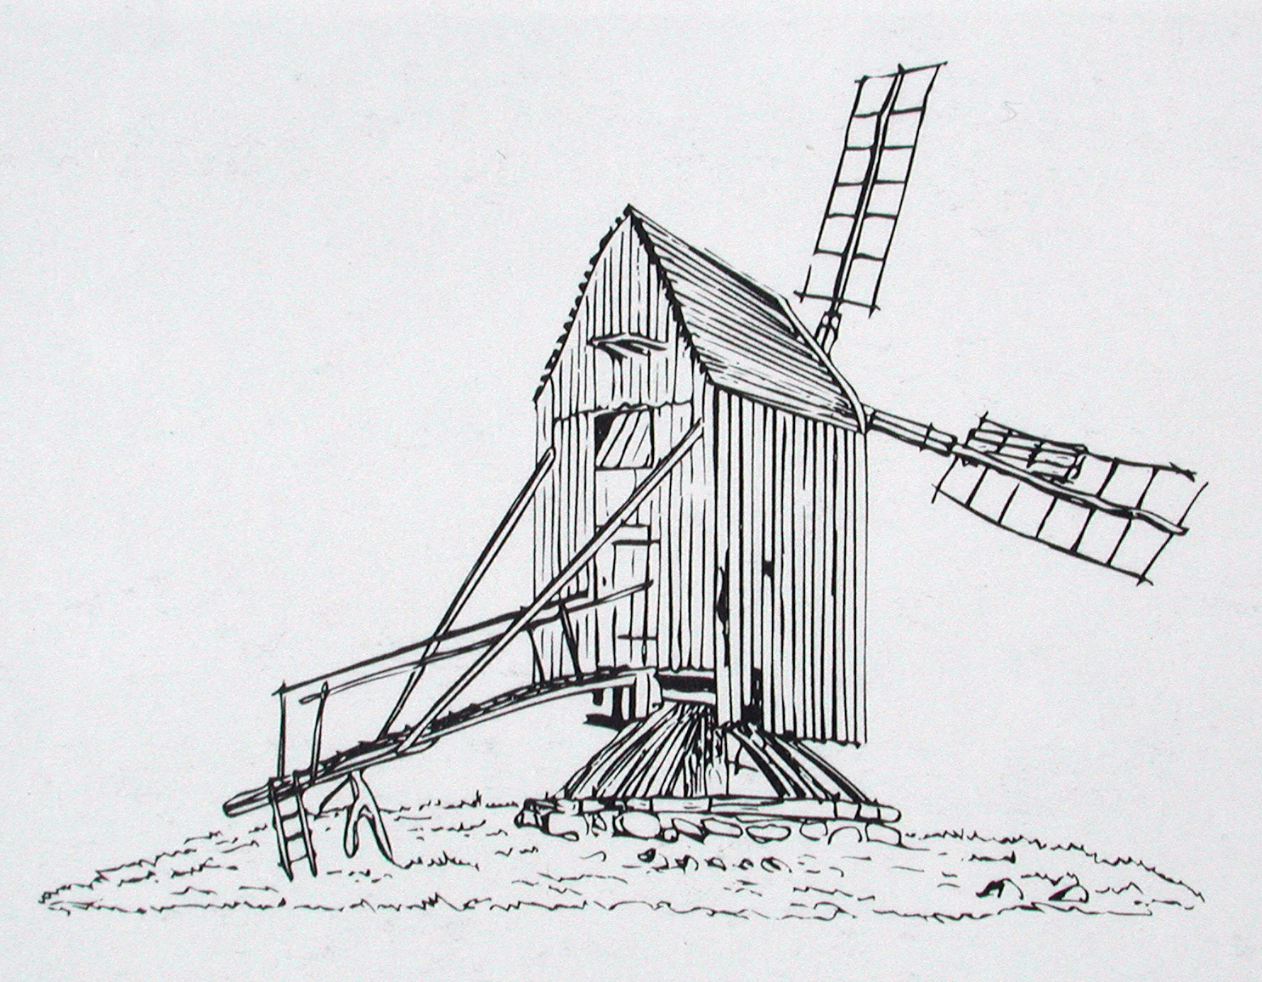

DANSK MØLLEDAG

SØNDAG 19. JUNI 2016

Åbne møller på Bornholm

Gratis adgang

Melsted Mølle - kl. 10. -14.
Melstedgård
Melstedvej 25, Østerlars

Vang Vandmølle - 13. -16.
Vandmøllevej 8, Vang, 3790 Hasle.

Egeby Mølle - 13. -16.
Nexøvej 74, 3720 Åkirkeby

Kuremøllen – kl. 10. -16.

Svanekevej 65, Østermarie

Svanemøllen 10.-16.
Nørrevang 9 c, Svaneke

Aarsdale mølle - kl. 10. -17.

Gaden 44, Aarsdale

Pedersker Kirkemølle - kl. 13. -16.
Søndre Landevej 208, Pedersker

www.danskmølledag.dk
www.foreningenbornholm.dk

FORENINGEN BORNHOLM

